**Скакун Кондрат (Skakun Kondrat)**

18 января 1814 г – венчание с вдовой Евдокией Скакун с деревни Осово (НИАБ 136-13-920, лист 21, №1/1814-б (ориг)).

**НИАБ 136-13-920:** Лист 21. **Метрическая запись №1/1814-б (ориг).**

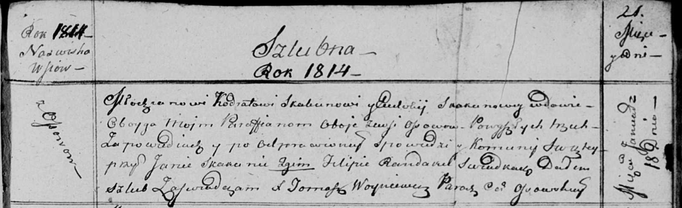

Осовская Покровская церковь. 18 января 1814 года. Запись о венчании.

Skakun Kodrat – жених, молодой, парафии Осовской, с деревни Осово.

Skakunowa Eudokija – невеста, вдова, парафии Осовской, с деревни Осово.

Skakun Jan – свидетель.

Randak Filip – свидетель.

Woyniewicz Tomasz – ксёндз.

**НИАБ 136-13-894:** Лист 97об. **Метрическая запись №60/1817-р (ориг).**

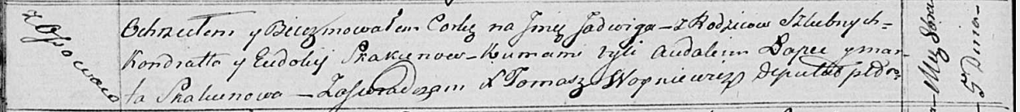

Осовская Покровская церковь. 5 октября 1817 года. Метрическая запись о крещении.

Skakunowna Jadwiga – дочь родителей с деревни Осовo.

Skakun Kondrat – отец.

Skakunowa Eudokija – мать.

Łapiec Audakim – кум.

Skakunowa Marta – кума.

Woyniewicz Tomasz – ксёндз.